Pengembangan Sistem Informasi Marketplace Biro Jasa Pariwisata

Izzudin Qossam*, Ida Widihastuti**, Agus Adhi Nugroho**
* Mahasiswa Jurusan Teknik Informatika Universitas Islam Sultan Agung
** Dosen Jurusan Teknik Informatika Universitas Islam Sultan Agung

Correspondence Author: izzudin@std.unissula.ac.id

Abstract
Teknologi berkembang pesat dan membawa perubahan besar bagi masyarakat Indonesia. Salah satu sektor yang berkembang dengan kemajuan teknologi adalah sektor tur. Perjalanan saat ini adalah salah satu kegiatan yang sangat populer oleh masyarakat Indonesia. Ini telah menyebabkan banyak wisata baru yang menawarkan layanan tur. Pengembangan teknologi, suatu sistem informasi dapat dibuat untuk memudahkan orang akan mencari pariwisata dan pemilik sehingga orang dapat mencari pariwisata dengan mudah, di mana saja dan kapan saja tanpa harus pergi ke kantor pariwisata. Dalam penelitian ini pembuatan Sistem Informasi Pasar menggunakan teknik observasi, wawancara dan studi kepustakaan agar diperoleh data yang dibutuhkan untuk pembuatan penelitian. Dengan penelitian ini diharapkan dapat membantu biro pariwisata mencari konsumen dan memudahkan pelanggan wisatawan dalam menentukan perjalanan wisata sesuai dengan kebutuhan dan keinginan mereka.

Keyword: sistem informasi, marketplace, MySQL, PHP, XAMPP

- PENDAHULUAN
Teknologi saat ini berkembang sangat pesat dan membawa perubahan yang sangat besar bagi masyarakat Indonesia. Akibat dari perkembangan teknogi yang pesat maka informasi dapat diakses dengan cepat, mudah serta tidak terbatas oleh waktu dan tempat. Teknologi mempermudah masyarakat dalam berbagai hal, seperti mempermudah mahasiswa dalam mengakses jurnal secara online serta mencari ebook untuk menunjang perkuliahan. Dengan adanya teknologi, masyarakat juga dipermudah dalam hal jual beli. Di zaman yang modern ini, sangat banyak masyarakat yang berjualan secara online dengan memanfaatkan media sosial. Namun teknologi yang semakin canggih juga memiliki dampak negatif bagi masyarakat. Oleh karena itu masyarakat dihimbau agar bijak dalam berteknologi.
Dalam [1] mengartikan sistem informasi sebagai suatu sistem berbasis komputer yang menyediakan informasi bagi beberapa pemakai dengan-kebutuhan-yang-serupa.
Salah satu sektor yang berkembang dengan adanya kemajuan teknologi adalah sektor pariwisata. Dengan berkembangnya teknologi, saat ini pariwisata merupakan salah satu kegiatan yang sangat digemar oleh masyarakat Indonesia. Masyarakat menjadi lebih mudah dalam memperkenalkan wisata yang ada di daerahnya untuk dikenal di seluruh dunia. Oleh karena itu, masyarakat Indonesia menjadi lebih mudah untuk menarik minat wisatawan mancanegara untuk berkunjung ke Indonesia. Jika banyak wisatawan mancanegara yang berwisata ke Indonesia maka devisa negara akan meningkat.
Tingginya minat masyarakat indonesia dalam berwisata menyebabkan banyak bermunculan biro pariwisata yang menawarkan berbagai macam layanan pariwisata. Tugas biro pariwisata adalah mengatur dan menyelenggarakan pelayanan wisata termasuk kelengkapan perjalananya, dari suatu tempat ketempat lain baik perjalanan dalam negeri maupun luar negeri. Kemajuan teknologi dapat meningkatkan semangat biro pariwisata dalam mempromosikan jasanya.
Pada umumnya orang yang hendak berwisata khususnya dengan menggunakan jasa biro pariwisata perlu mendatangi kantor biro pariwisata dan menanyakan layanan yang akan didapat serta biaya yang perlu dikeluarkan, kemudian membandingkan layanan dan harga dari biro tersebut dengan biro pariwisata lain. Dengan menggunakan “Sistem Informasi Marketplace Biro Pariwisata” orang yang hendak berwisata cukup menuliskan kebutuhannya dan nantinya para biro pariwisata yang akan memberikan penawaran. Setelah itu orang tersebut bebas memilih biro mana yang cocok dan sesuai dengan keinginannya, tanpa harus mendatangi satu persatu kantor biro pariwisata. Dengan berkembangnya teknologi, dapat dibuat sebuah sistem informasi untuk memfasilitasi masyarakat yang akan mencari biro pariwisata dan pemilik biro pariwisata sehingga masyarakat dapat mencari biro pariwisata dengan mudah, dimanapun dan kapanpun tanpa harus mendatangi kantor biro pariwisata.

- METODE PENELITIAN
Metode pengumpulan data dalam Sistem Informasi Marketplace Biro Pariwisata adalah observasi dengan cara melakukan pengamatan secara langsung terhadap objek yang diteliti sehingga diperoleh data yang lengkap dan akurat; wawancara dengan cara melakukan pengamatan secara langsung terhadap objek yang diteliti; dan studi pustaka dengan menggunakan atau mengumpulkan sumber-sumber tertulis, dengan cara membaca, mempelajari dan mencatat hal-hal penting yang berhubungan tentang masalah yang sedang dibahas agar dapat diperoleh gambaran secara teoritis.
Metode dalam sistem menggunakan Waterfall yang merupakan suatu proses pengembangan perangkat lunak berurutan, di mana kemajuan dipandang sebagai terus mengalir ke bawah (seperti air terjun) melewati fase-fase perencanaan, pemodelan, implementasi (konstruksi), dan pengujian.
- Analisis-Kebutuhan (Requirement).
Dalam langkah ini merupakan-analisa terhadap kebutuhan sistem. Pengumpulan data dalam tahap ini bisa melakukan sebuah penelitian, wawancara atau study literatur. Seseorang sistem analisis akan menggali informasi sebanyak-banyaknya dari user sehingga akan tercipta sebuah sistem komputer yang bisa melakukan tugas-tugas yang diinginkan oleh user tersebut. Tahapan ini akan menghasilkan dokumen user requirement atau bisa dikatakan sebagai data yang berhubungan dengan keinginan user dalam pembuatan sistem. Dokumen inilah yang akan menjadi acuan sistem analisis untuk menterjemahkan kedalam bahasa pemrograman.
- Desain Sistem (Design-Sistem).
Proses design akan menterjemahkan syarat kebutuhan kesebuah perancangan perangkat lunak yang dapat diperkirakan sebelum dibuat koding. Proses ini berfokus pada : struktur data, arsitektur perangkat lunak, representasi interface, dan detail (algoritma) prosedural. Tahapan ini akan menghasilkan dokumen yang disebut software requirement. Dokumen inilah yang akan digunakan programmer untuk melakukan aktivitas pembuatan sistemnya.
- Penulisan-Program & Pengujian (Coding & Testing).
Coding merupakan penerjemahan design dalam bahasa yang bisa dikenali oleh komputer. Dilakukan oleh programmer yang akan meterjemahkan transaksi yang diminta oleh user. Tahapan inilah yang merupakan tahapan secara nyata dalam mengerjakan suatu sistem. Dalam artian penggunaan komputer akan dimaksimalkan dalam tahapan ini. Setelah pengkodean selesai maka akan dilakukan testing terhadap sistem yang telah dibuat tadi. Tujuan testing adalah menemukan kesalahan-kesalahan terhadap sistem tersebut dan kemudian bisa diperbaiki.
- Penerapan / Pengujian Program (Integration & Testing)
Tahapan ini bisa dikatakan final dalam pembuatan sebuah sistem. Setelah melakukan analisa, design dan pengkodean maka sistem yang sudah jadikan digunakan oleh user.
- Pemeliharaan (Operation & Maintenance)
Perangkat lunak yang susah disampaikan kepada pelanggan pasti akan mengalami perubahan. Perubahan tersebut bisa karena mengalami kesalahan karena perangkat lunak harus menyesuaikan dengan lingkungan (periperal atau sistem operasi baru) baru, atau karena pelanggan membutuhkan perkembangan fungsional [2].

- HASIL DAN ANALISA
Berikut merupakan gambar hasil dari implementasi sistem informasi marketplace biro jasa pariwisata mulai dari halaman home sampai halaman kontak biroku:
- Halaman Home
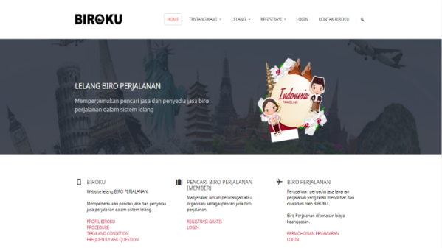
Gambar 1. Halaman Home
Halamani home merupakan tampilan awal dari sistem pada saat pengguna mengakses sistem. Pada bagian home berisi tentang informasi sistem secara umum. Informasi yang terdapat pada home diantaranya adalah project terbaru dari pencari, kategori project dan testimoni.
- Halamani Profil Biroku
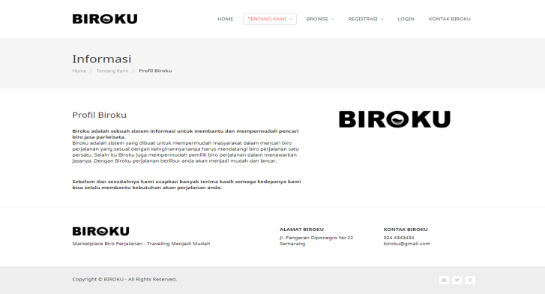
Gambar 2. Halaman Profil Biroku
Gambari2. merupakani halamani profili biroku yang berisi tentang informasi sistem. Informasi sistem yang tercantum pada halaman profil meliputi gambaran umum mengenai sistem, latar belakang terbentuknya sistem dan tujuan dari sistem tersebut.
- Halaman Procedure
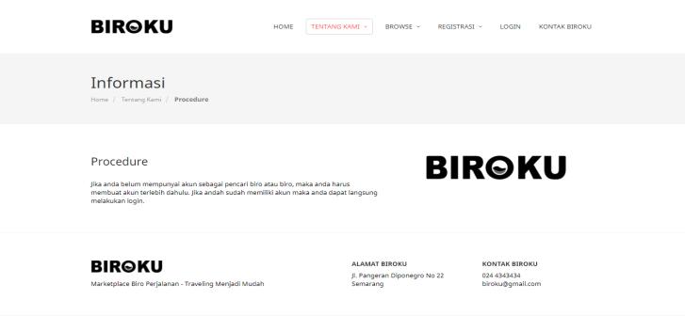
Gambar 3. Halaman Procedure
Halaman procedure merupakan bagian dari informasi sistem. Halaman procedure merupakan konten yang menjelaskan tentang cara penggunaan sistem biroku. Sebelum melakukan login, pengguna disarankan untuk membaca dan memahami cara penggunaan sistem untuk mempermudah dalam melakukan transaksi.
- Halaman Term and Condition
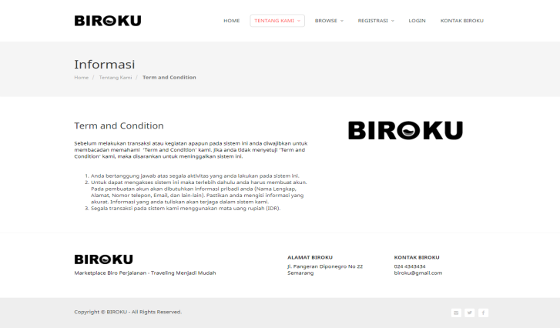
Gambar 4. Halaman Term and Condition
Pada halaman Term and Condition berisi informasi mengenai syarat dan ketentuan bagi pengguna yang ingin mengakses sistem biroku. Konten syarat dan ketentuan ini akan mempermudah pengguna dalam mengakses sistem guna memperoleh informasi yang sesuai dengan keinginan.

- Halaman Frequently Ask Question
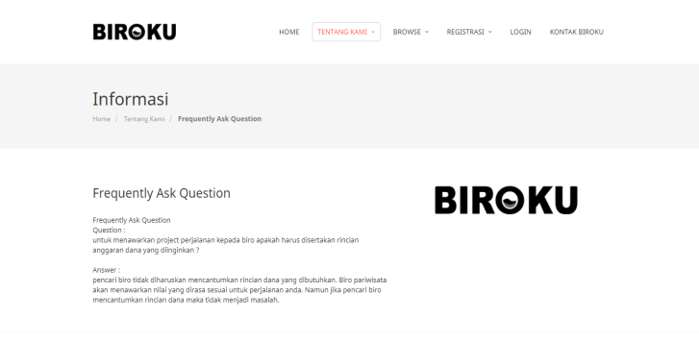
Gambar 5. Halaman Frequently Ask Question
Pada bagian Frequently Ask Question berisii informasii mengenaii pertanyaan yang paling seringi ditanyakani olehi para pengguna sistem. Informasi yang paling sering ditanyakan akan berada pada urutan paling atas, sedangkan informasi yang jarang ditanyakan oleh pengguna akan berada pada urutan bawah. Halaman Frequently Ask Question ini berfungsi untuk membantu pengguna dan pemilik sistem dalam memberikan informasi, sehingga pemilik sistem tidak perlu memberikan jawaban untuk pertanyaan yang sama secara berulang-ulang.
- HalamanzData Project
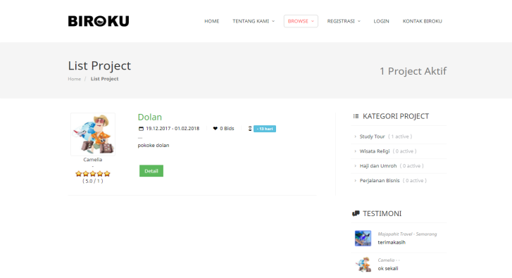
Gambar 6. Halaman Data Project
HalamanzData project berisi mengenai semua daftar project dari pencari biro atau pengguna sistem. Pada halaman tersebut dapat terlihat berapa banyak pengguna yang sudah mengakses sistem untuk mempermudah pencarian biro. Selain itu, pengguna yang memiliki tujuan wisata sama dengan pengguna sebelumnya dapat melihat biro mana saja yang sudah menawarkan jasanya, sehingga dapat mempermudah dalam menampilkan detail project yang akan ditawarkan kepada biro.
- Halaman Data Biro Perjalanan
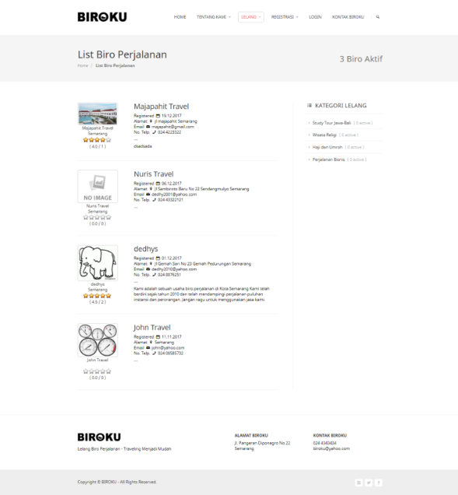
Gambar 7. Halaman Data Biro Perjalanan
Halaman Data Biro Perjalanan berisi tentang semua biro perjalanan yang menawarkan jasanya kepada pengguna sistem. Pada halaman ini pengguna dapat melihat detail informasi berbagai biro perjalanan serta rating biro perjalanan yang menjadi anggota BIROKU. Konten ini mempermudah pengguna dalam melihat biro perjalanan mana saja yang sering digunakan oleh pengguna sistem dan kualitas biro perjalanan tersebut.
- Halaman Pencari Biro
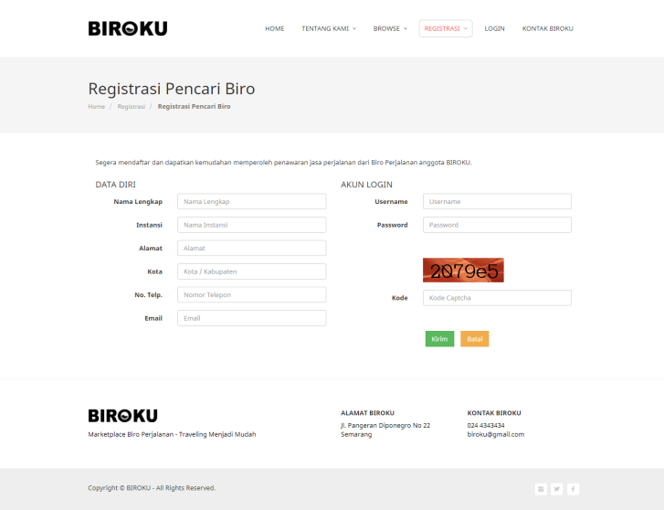
Gambar 8. Halaman Pencari Biro
Halaman Pencaari Biro ditujukan bagi para pencari biro perjalanan yang ingin mengakses sistem BIROKU. Pada halaman ini pengguna mengisi data diri berupa nama lengkap, instansi, alamat, nomor telepon dan email. Selanjutnya pengguna dapat membuat akun BIROKU dengan mengisi akun login. Setelah memiliki akun BIROKU, pengguna dapat memulai menawarkan projectnya kepada biro perjalanan anggota BIROKU.
- Halaman Biro
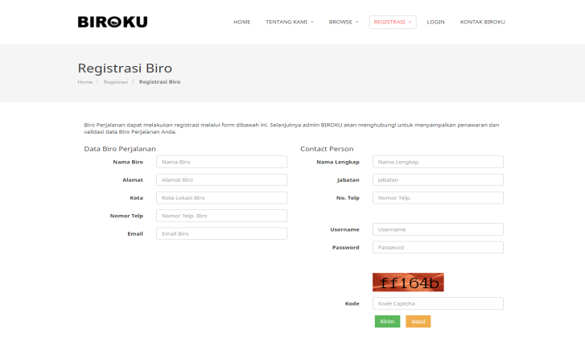
Gambar 9. Halaman Biro
Halaman Biro berisi detail registrasi untuk biro perjalanan yang ingin menjadi anggota BIROKU. Pada halaman ini pemilik biro perjalanan diharuskan mengisi data biro perjalanannya terlebih dahulu. Setelah melengkapi data biro perjalanan serta contact personnya, pemilik biro perjalanan sudah dapar membuat akun BIROKU. Jika sudah memiliki akun, pemilik biro sudah dapat menawarkan jasanya kepada para pencari biro.

- Halaman Login
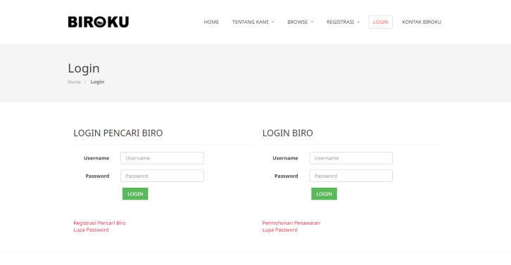
Gambar 10. Halaman Login
Halaman Login berfungsi sebagai langkah awal bagi pengguna sistem agar dapat mengakses sistem baik itu pencari biro atau pemilik biro. Pencari biro dan pemilik biro harus memasukkan username dan password yang sudah dibuat pada halaman registrasi untuk mengakses sistem.
- Halaman Kontak Biroku
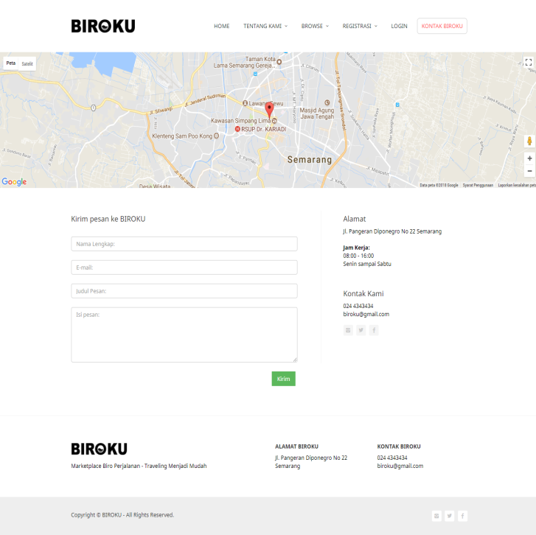
Gambar 11. Halaman Kontak Biroku
Halaman Kontak Biroku berisi informasi mengenai alamat, jam kerja dan kontak pemilik sistem BIROKU. Pada halaman ini pengguna sistem dapat mengirimkan pesan kepada pemilik biro. Pesan yang ditujukan dapat berupa pertanyaan mauun pengaduan.

Pengujian sistem bertujuan untukzmengetahui apakah terdapat kesalahan danzkekuranganzyang masih terdapat dalam sistem. Pengujian akanzdilakukan terhadap setiap fungsi-fungsi apakah telah berjalan sesuai dengan yang diharapkan. Pada pengujian sistem yang akan dilakukan, penulis akan menggunakan teknik pengujian black box dimana pengujian tersebut dapat dilakukan ketika sistem telah selesai dibuat.
- Pengujian Form Registrasi
Tabel 1. Pengujian Form Registrasi
Kasus dan Hasil Uji (Data Valid)
Skenario Pengujian | Test Case | Hasil yang Diharapkan | Hasil Pengamatan | Kesimpulan
Mengisi data pada form registrasi | Diisi sesuai / dengan benar | Data berhasil disimpan | Tampil Informasi Berhasil Disimpan | Berhasil
Kasus dan Hasil Uji (Data Invalid)
Skenario Pengujian | Test Case | Hasil yang Diharapkan | Hasil Pengamatan | Kesimpulan
Mengosongkan form, tidak diisi | Nama : -  Email : -  No Hp : -  ……… | Muncul peringatan “ This Value Is Required” | Muncul peringatan “This Value Is Required” | Berhasil
Mengisi sebagian form, ada beberapa yang dikosongkan. | Nama : kosam  Email : -  No Hp : 085x  ……… | Muncul peringatan “This Value Is Required” | Muncul peringatan “This Value Is Required” | Berhasil

- Pengujian Form Login
Tabel 2. Pengujian Form Login
Kasus dan Hasil Uji (Data Valid)
Skenario Pengujian | Test Case | Hasil yang Diharapkan | Hasil Pengamatan | Kesimpulan
Mengisi username dan password sesuai data pada sistem | Username: biro  Password:  biro (4 karakter) | Login berhasil dan tampil halaman MyProject | Login berhasil dan tampil halaman MyProject | Berhasil
Kasus dan Hasil Uji (Data Invalid)
Skenario Pengujian | Test Case | Hasil yang Diharapkan | Hasil Pengamatan | Kesimpulan
Mengisi username dan password kosong | Username: -  Password:- | Tidak dapat masuk kedalam sistem | Tampil informasi username atau password salah | Berhasil
Mengisi salah satu masukan username atau password lainya kosong | Username: biro  Password: - | Tampil informasi username atau password salah | Tampil informasi username atau password salah | Berhasil

- Pengujian Create Project
Tabel 3.Pengujian Create Project
Kasus dan Hasil Uji (Data Valid)
Skenario Pengujian | Test Case | Hasil yang Diharapkan | Hasil Pengamatan | Kesimpulan
Mengisi data pada form Create Project | Diisi sesuai / dengan benar | Data berhasil disimpan | Tampil Informasi Berhasil Disimpan | Berhasil
Kasus dan Hasil Uji (Data Invalid)
Skenario Pengujian | Test Case | Hasil yang Diharapkan | Hasil Pengamatan | Kesimpulan
Mengosongkan form, tidak diisi | Judul project : -  tujuan : -  tanggal berangkat : -  ……… | Muncul peringatan “ This Value Is Required” | Muncul peringatan “This Value Is Required” | Berhasil
Mengisi sebagian form, ada beberapa yang dikosongkan. | Judul Project : wisata TK Aba  Tujuan : -  Tanggal berangkat : -  ……… | Muncul peringatan “This Value Is Required” | Muncul peringatan “This Value Is Required” | Berhasil

- Pengujian Place New Bid
Tabel 4. Pengujian Place New Bid
Kasus dan Hasil Uji (Data Valid)
Skenario Pengujian | Test Case | Hasil yang Diharapkan | Hasil Pengamatan | Kesimpulan
Mengisi data pada form penawaran | Diisi sesuai / dengan benar | Data berhasil disimpan | Tampil Informasi Berhasil Disimpan | Berhasil
Kasus dan Hasil Uji (Data Invalid)
Skenario Pengujian | Test Case | Hasil yang Diharapkan | Hasil Pengamatan | Kesimpulan
Mengosongkan form, tidak diisi. | Biaya ditawarkan : -  Detail penawaran :-  Attachment :- | Muncul peringatan “This Value Is Required” | Muncul peringatan “This Value Is Required” | Berhasil
Mengisi sebagian form, ada beberapa yang dikosongkan. | Biaya ditawarkan : -  Detail penawaran :-  Attachment :- | Muncul peringatan “This Value Is Required” | Muncul peringatan “This Value Is Required” | Berhasil

- Pengujian Konfirmasi Pembayaran Membership
Tabel 5. Pengujian Konfirmasi Pembayaran Membership
Kasus dan Hasil Uji (Data Valid)
Skenario Pengujian | Test Case | Hasil yang Diharapkan | Hasil Pengamatan | Kesimpulan
Mengisi data pada form Data Konfirmasi | Diisi sesuai / dengan benar | Data berhasil disimpan | Tampil Informasi Berhasil Disimpan | Berhasil
Kasus dan Hasil Uji (Data Invalid)
Skenario Pengujian | Test Case | Hasil yang Diharapkan | Hasil Pengamatan | Kesimpulan
Mengosongkan form, tidak diisi. | Tanggal Transfer : -  Bank Asal :-  Jumlah :- | Muncul peringatan “This Value Is Required” | Muncul peringatan “This Value Is Required” | Berhasil
Mengisi sebagian form, ada beberapa yang dikosongkan. | Tanggal Transfer : -  Bank Asal : BNI Syariah  Jumlah :- | Muncul peringatan “This Value Is Required” | Muncul peringatan “This Value Is Required” | Berhasil

- KESIMPULAN
Adapun kesimpulan dari penelitian yang telah dilakukan yaitu sebagai berikut :
            - SistemzInformasi Marketplace Biro Pariwisata dapat digunakan untuk membantu memfasilitasi kedua belah pihak baik antara biro pariwisata maupun pencari biro pariwisata.
            - Melalui Sistem Informasi Marketplace Biro Pariwisata pelanggan pariwisata akan lebih mudah dalam mencari dan menentukan biro perjalanan pariwisata yang sesuai dengan kebutuhan dan keinginannya.
            - Dengan Sistem Informasi Marketplace Biro Pariwisata, biro pariwisata akan lebih dengan mudah dalam mencari pelanggan
DAFTAR PUSTAKA
[1] S. D. Anggadini, "Analisis Sistem Informasi Manajemen Berbasis Komputer dalam Proses Pengambilan Keputusan," Majalah Ilmiah Unikom, vol. 11, no. 2, pp. 176-187, 2013.
[2] R. S. Pressman, Software Engineering : A Practitioner's Approach, Fifth Edition., Singapore: The McGraw-Hill Companies, Inc., 2001.

